Художественная литература по теме:
А. Митячев «Почему Армия всем родная»,
М. Джамиль «Девочки из Мензелинска»,
М. Светлов «Солдат Советской армии»,
А. Лиханов «Боря Цариков», С. Алексеев «Ради жизни на земле»,
С. Алексеев «Рассказы о ВОВ», сборники рассказов «Дети - герои ВОВ», «Герои ВОВ», «Рассказы о ВОВ».
«Мальчиш-Кибальчиш» А.П. Гайдара,
«Сын полка» В.П. Катаева,
«Дорогие мои мальчишки» Л.А. Кассиля,
«Девочка из города» Л.Ф. Воронковой.

Муниципальное автономное дошкольное образовательное учреждение детский сад №42

Детям о войне
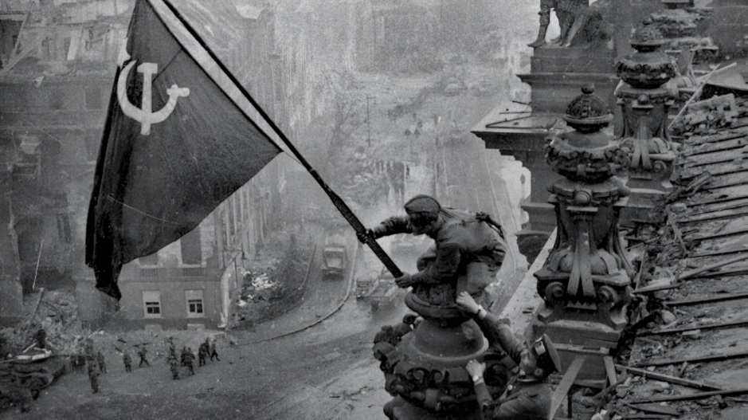

Выполнила: учитель-логопед
Ходарева Ю.В.

Тюмень 2024
Великая отечественная война (ВОВ)
1941-1945

Зачем рассказывать ребенку о войне?
- Потому что эта война затронула каждую семью, каждый дом…
- Это была общая победа и каждый внес свой вклад для победы над врагом
- Мы смогли выстоять и победить. Это больше чем гордость
- Именно благодаря победе в этой далекой войне живем мы и наши дети

…Эта память – верьте, люди, -
Всей земле нужна.
Если мы войну забудем,
Вновь придет война…
Р. Рождественский

Откройте со своим ребенком фотоальбом со старыми фотографиями. Позвольте прикоснуться к истории своей семьи. Покажите портреты прабабушек и прадедушек. Они все трудились и приближали победу, иногда ценой жизни и здоровья. Расскажите о своих воспоминаниях, об общении с ветеранами и поделитесь эмоциями. У каждого найдутся родственники, соседи участвовавшие в войне.
Посетите музей, памятные мемориалы нашего города. Рассказы о членах вашей семьи, принимавших участие в войне очень важны для патриотического воспитания. Не упускайте возможности рассказать о причастности к победе прадедушек и прабабушек.

Стараясь не травмировать ребенка расскажите ему страшную правду о жертвах и потерях нашего народа:
26.700.000 – погибших советских граждан
Из них 13.700.000 – мирные жители, а 4.830.000 – угнаны на работы в Германию.
4.400.000 – погибших в немецком плену

